

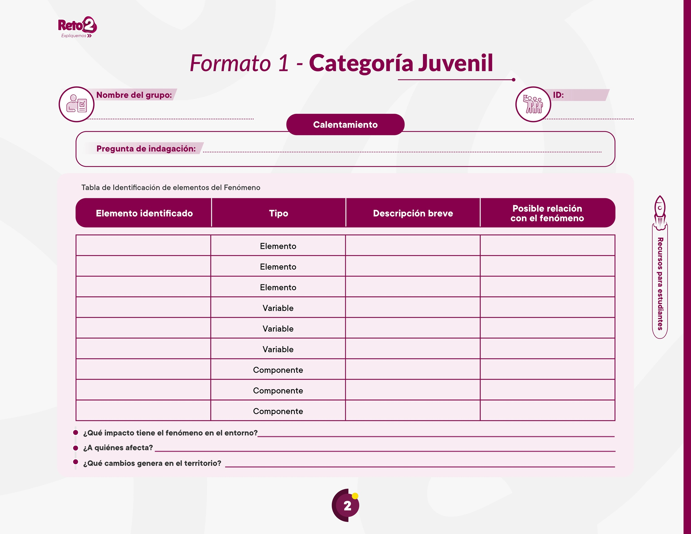
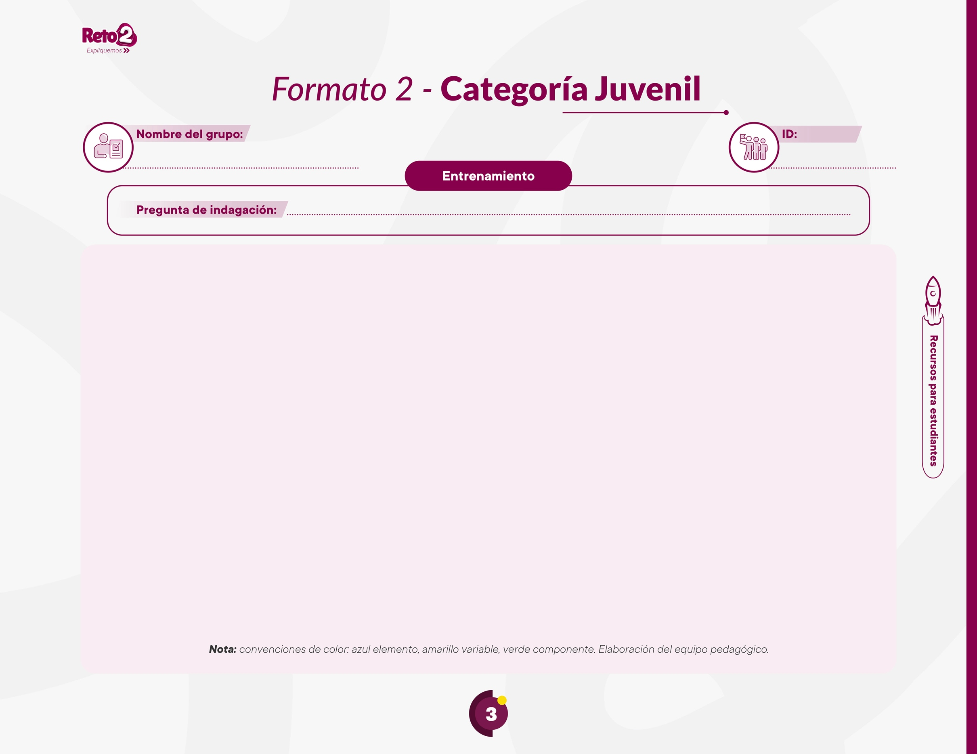
ID
Nombre del grupo
Pregunta de indagación

Inserte texto
Inserte texto
Inserte texto
Inserte texto
Inserte texto
Inserte texto
Inserte texto
Inserte texto
Inserte texto
Inserte texto
Inserte texto
Inserte texto
Inserte texto
Inserte texto
Inserte texto
Inserte texto
Inserte texto
Inserte texto
Inserte texto
Inserte texto
Inserte texto
Inserte texto
Inserte texto
Inserte texto
Inserte texto
Inserte texto
Inserte texto
Inserte texto
Inserte texto
Inserte texto
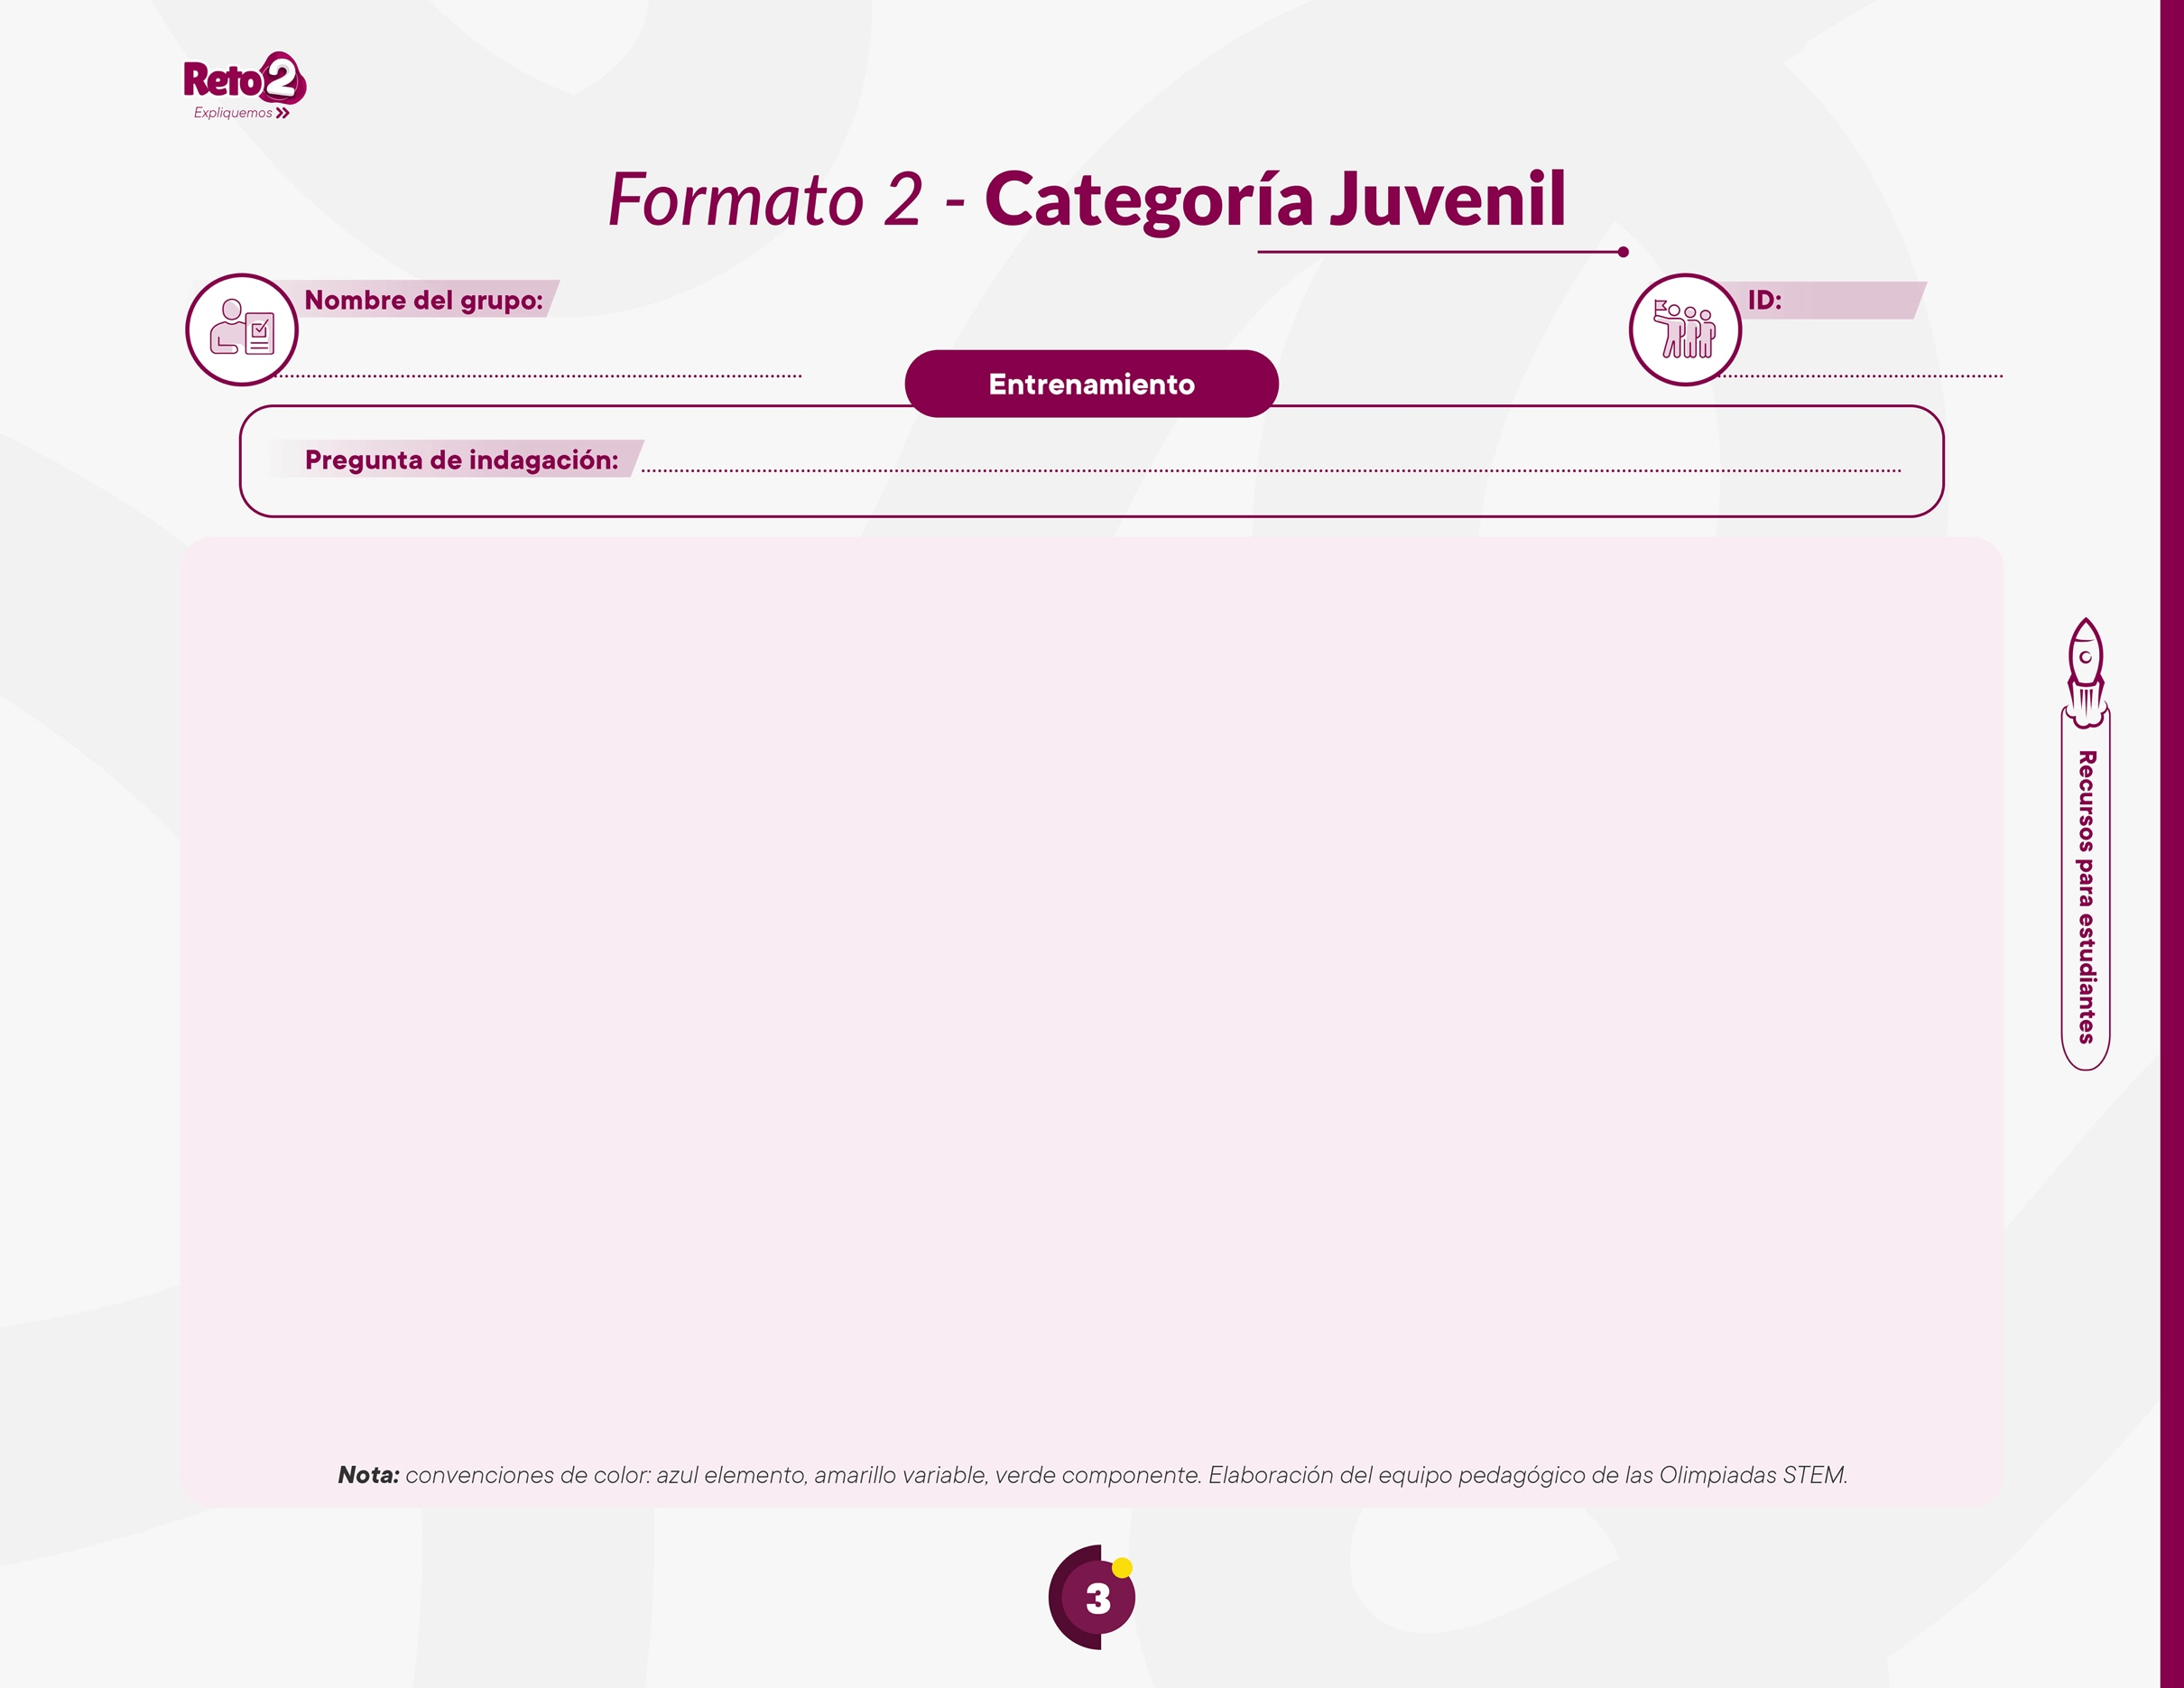

Fenómeno
Pregunta
ID
Nombre del grupo
Pregunta de indagación

Nombre
Nombre
Nombre

DIBUJO
DIBUJO
DIBUJO

Inserte texto
Inserte texto
Descripción del proceso
Elemento al que se asocia
¿Qué es?
Inserte texto
Inserte texto
¿Qué tanto puede aumentar en una semana?

Elementos involucrados
Rol en el fenómeno
Inserte texto
Inserte texto
Variables que intervienen
Inserte texto
¿Cómo afecta al fenómeno?
Posibles relaciones
Posibles relaciones
Inserte texto
Inserte texto
Resultado del proceso
Inserte texto
Inserte texto

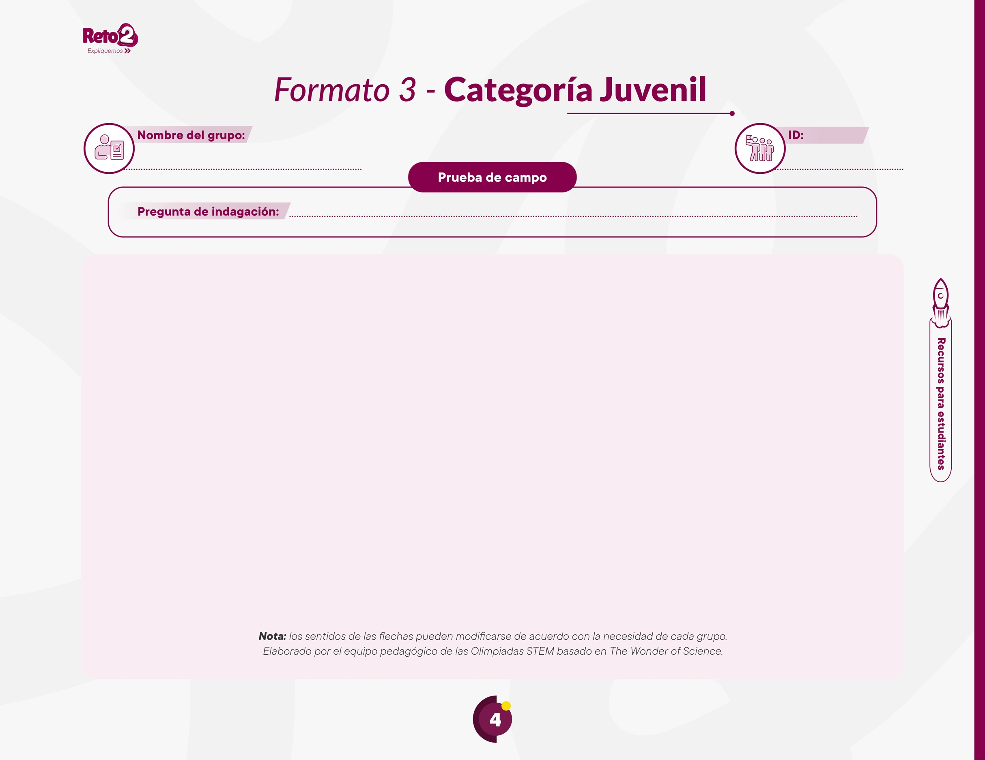
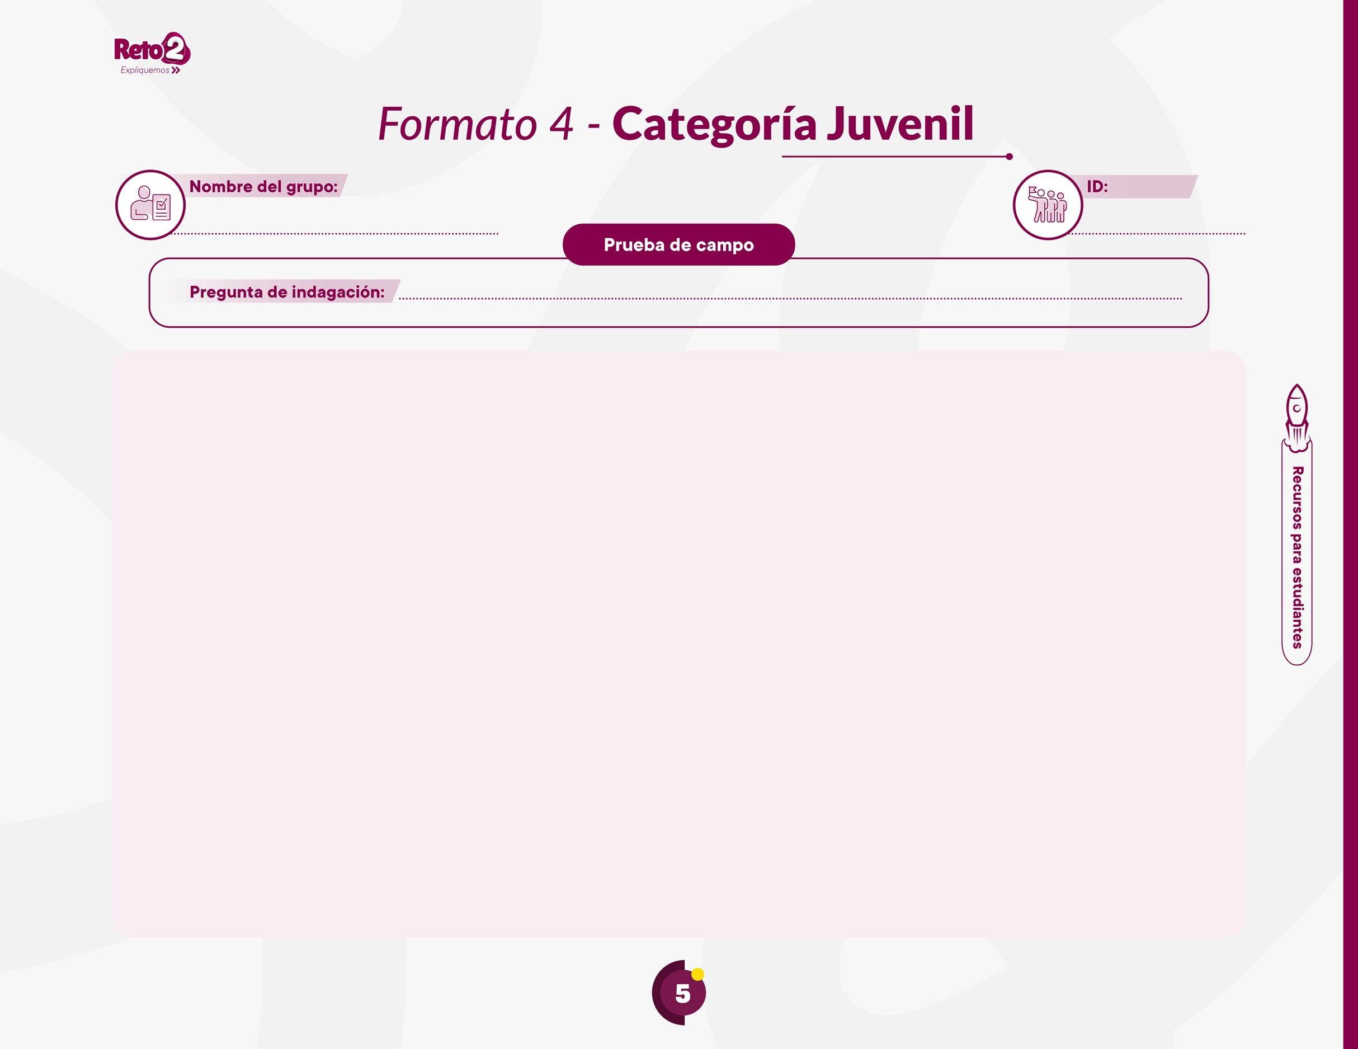
Nombre del grupo
ID
Pregunta de indagación

Nombre del grupo
ID
Pregunta de indagación

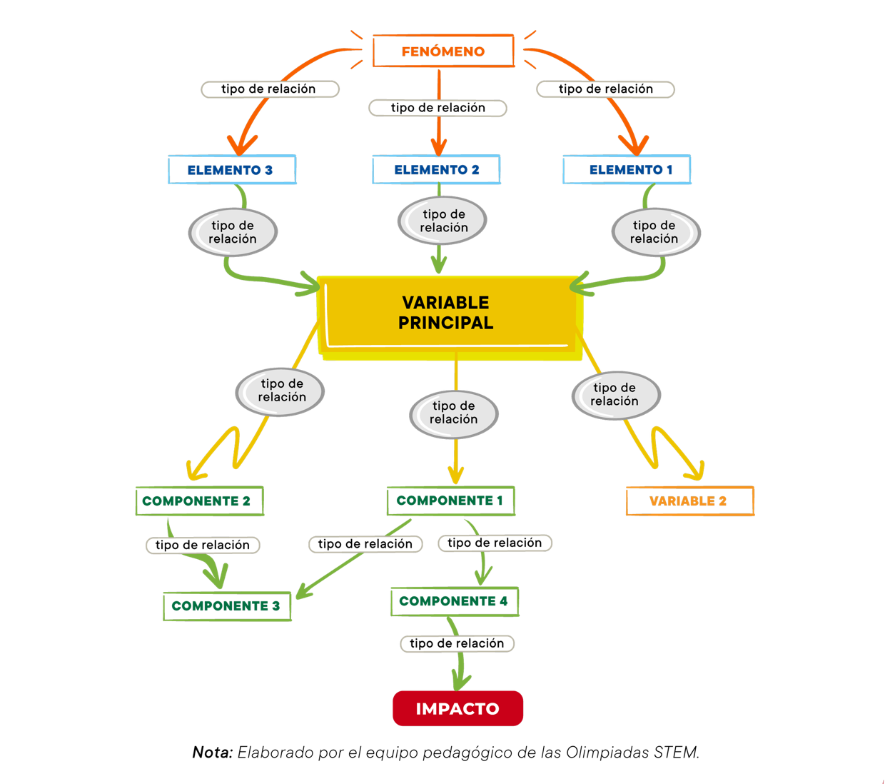

Inserte texto

Inserte texto

Inserte texto

Inserte texto

Inserte texto

Inserte texto

